
МИНОБРНАУКИ РОССИИ
Федеральное государственное бюджетное образовательное учреждение
высшего образования
«МИРЭА − Российский технологический университет»
РТУ МИРЭА

Институт информационных технологий (ИИТ) Кафедра практической и прикладной информатики (ППИ)

ОТЧЕТ ПО ПРАКТИЧЕСКОЙ РАБОТЕ
по дисциплине «Моделирование бизнес-процессов»

Практическое занятие № 16 Задание № 1 - № 2

Студент группы ИНБО-01-17 | ИКБО-20-23, Кузнецов Л. А. | (подпись)
Преподаватель | Ахмедова Х. Г. | (подпись)

Отчет представлен | « » 2025г.

Москва 2025 г.

Цель занятия: ознакомление с функциональными возможностями программного обеспечения по созданию организационной модели, дерева функций в методологии ARIS.

Постановка задачи:

- в интерактивном режиме изучить возможности построения организационной модели, дерева функций.

Результат практического занятия: построенный и сохраненный в файл с модели, представленный преподавателю в конце практического занятия. Задание 1. Построить организационную модель компании ООО «Наш дом», которая располагается на по адресу: Москва, ул. Парковая, д. 1 на основе штатного расписания, учесть также, что Управление ЖКХ находится по адресу Москва, ул. Парковая, д. 5
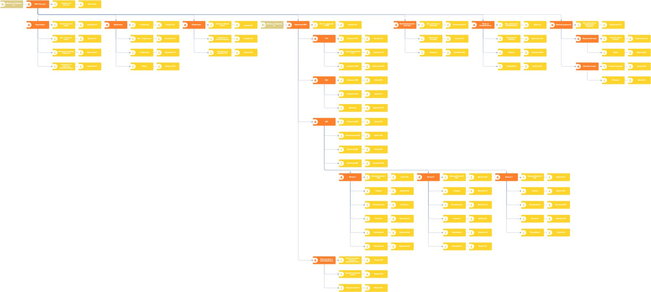

Рисунок 1 – Организационная модель компании ООО «Наш дом»

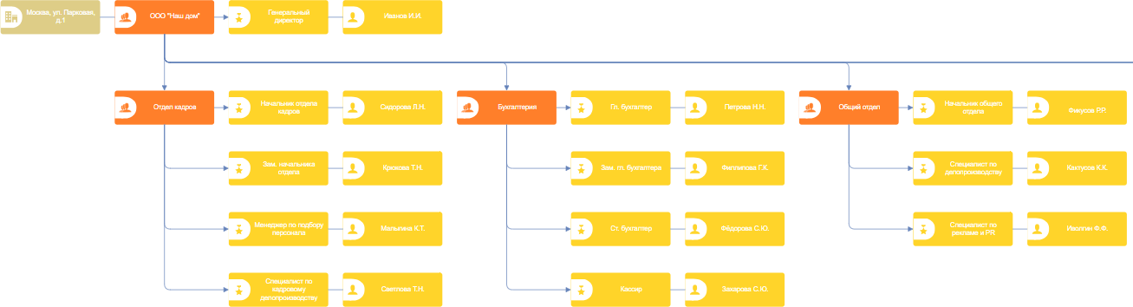

Рисунок 2 – Организационная модель, часть 1

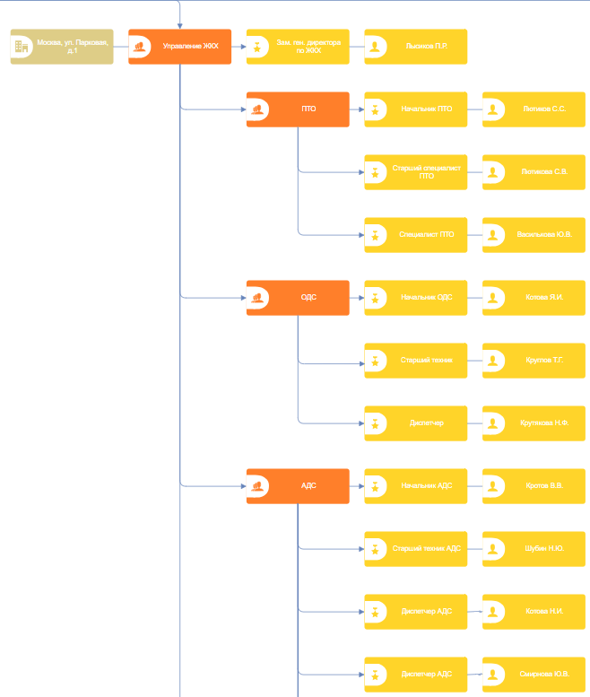

Рисунок 3 – Организационная модель, часть 2

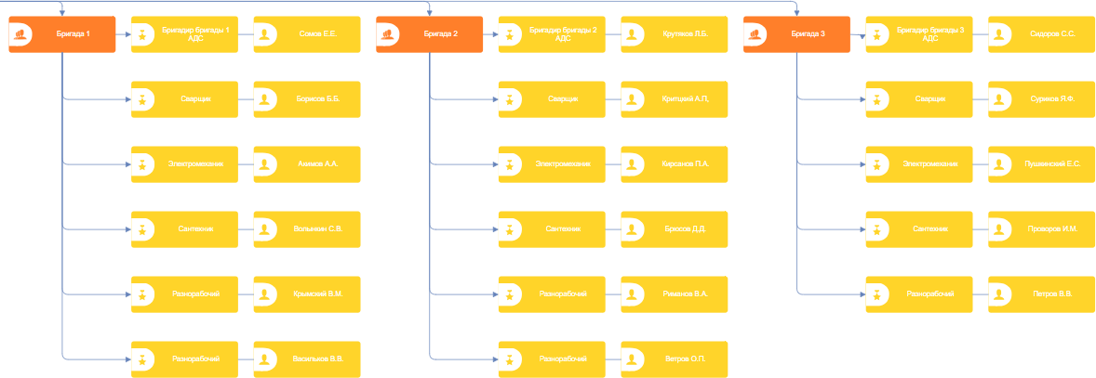

Рисунок 4 – Организационная модель, часть 3

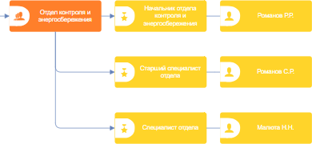

Рисунок 5 – Организационная модель, часть 4

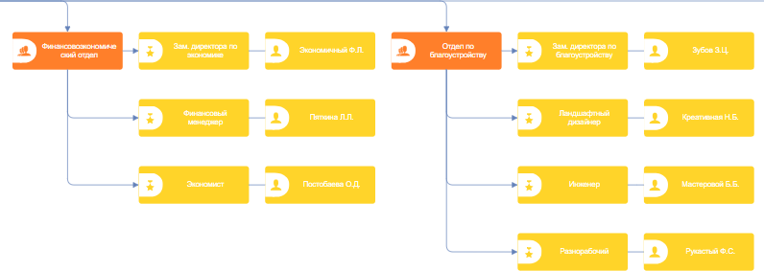

Рисунок 6 – Организационная модель, часть 5

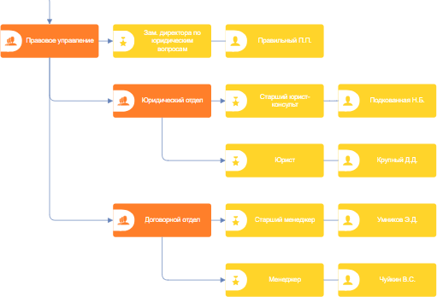

Рисунок 7 – Организационная модель, часть 6

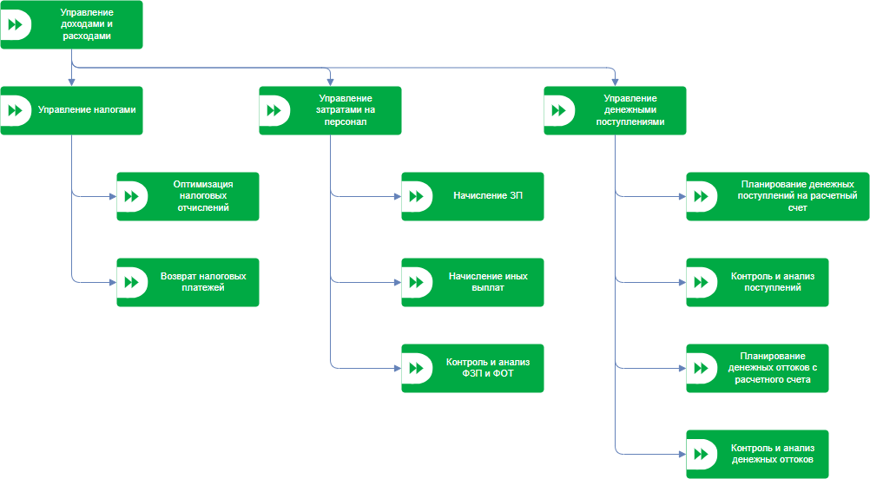

Рисунок 8 – Дерево функций бухгалтерии ООО «Наш Дом»

Литература
- Размещенное в СДО как «Моделирование бизнес-процессов_Лекция» исправленное и дополненное учебное пособие по «Моделированию бизнес- процессов» [Электронный ресурс]: учебное пособие / Ю. В. Кириллина, И. А. Семичастнов. — М.: РТУ МИРЭА
- Долганова О. И., Виноградова Е. В., Лобанова А. М. Моделирование бизнес- процессов [Электронный ресурс]: Учебник и практикум для вузов. - Москва: Юрайт, 2020. - 289 с – Режим доступа: https://urait.ru/bcode/450550
- Каменнова М. С., Крохин В. В., Машков И. В. Моделирование бизнеспроцессов. В 2 ч. Часть 1 [Электронный ресурс]: Учебник и практикум для вузов. - Москва: Юрайт, 2021. - 282 с – Режим доступа: https://urait.ru/bcode/469152
- Грекул В. И., Коровкина Н. Л., Левочкина Г. А. Проектирование информационных систем [Электронный ресурс]: Учебник и практикум для вузов. - Москва: Юрайт, 2020. - 385 с – Режим доступа: https://urait.ru/bcode/450997

